Formato de aplicación
Convocatoria 2019

¡Bienvenida! ¡Bienvenido! Aquí empieza tu camino para participar en el Premio Impulsa tu impacto: para emprendedores con causa, que dará $80,000 mxn de capital y consultoría de impulso a los tres ganadores.

¡Suerte y Disfrútalo!

Esta versión del formato de aplicación es un recurso de apoyo para uso estrictamente personal. Te servirá para practicar, reflexionar y contestar cada pregunta con detenimiento a tu propio ritmo.

Es MUY IMPORTANTE vaciar las respuestas de este formato en la aplicación oficial de nuestro sitio web (http://mexico.makesense.org/convocatoria-impulsa-tu-impacto/) antes del 11 de agosto de 2019.

Por ningún motivo, y bajo ninguna circunstancia, se aceptarán aplicaciones recibidas por otros medios diferentes al formulario en nuestro sitio web.

———————————————————————————————————————————————

Si conoces emprendedores interesados en aplicar ¡No dudes en compartir la convocatoria!

En caso de dudas o si necesitas más información puedes escribirnos a:
holamexico@makesense.org

Las fechas a considerar para el proceso de selección de proyectos son las siguientes:

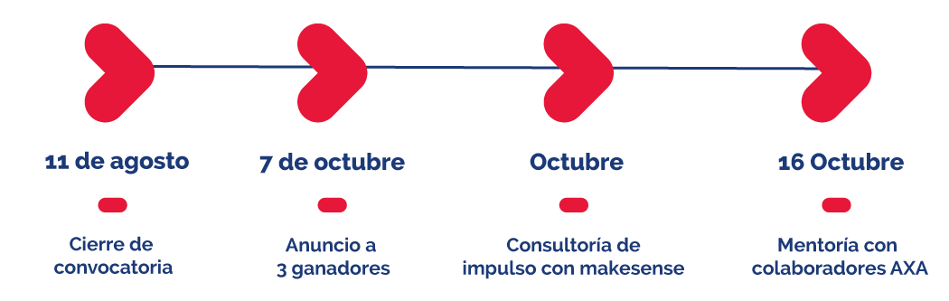
Sección 1
Queremos conocerte

¿Cuál es tu nombre completo?

¿Tienes un equipo? Menciona sus nombres completos.

Dirección de correo electrónico donde podemos contactarte.

Teléfono de contacto

¿En qué ciudad vives?

¿En qué ciudad opera tu proyecto?

———————————————————————————————————————————————

Sección 2
Tu empresa social

Nombre de tu proyecto.

Tu proyecto en 140 caracteres (un tweet).

¿Tienes una página web del proyecto? Si es así, compártelo.

¿Tienes una página FB o cuenta TW del proyecto? Si es así, compártela.

Adjunta algún otro archivo que nos quieras compartir.

Tu equipo

¿Hay más integrantes en tu equipo? Menciona el rol que tienen en el proyecto

¿Qué porcentaje de tiempo dedica cada uno al proyecto?
———————————————————————————————————————

Sección 3
Categoría

¿En qué categoría entra tu proyecto?
*Para más información de la acción de cada categoría visita
https://axa.mx/fundacion-axa/inicio
Resiliencia/ Salud / Movilidad

¿Cuál es tu subcategoría?
- Resiliencia:
- catástrofes
- tejido social
- sensibilización social
- ecología
- comunidades
- infraestructura
- Otra: ________
- Movilidad
- seguridad vial
- transporte
- diseño urbano
- micro movilidad
- prevención
- señalética
- Otra: _______
- Salud
- acceso a servicios
- tecnología
- prevención
- sensibilización
- Otra: ________
¿Por qué tu solución es importante para las categorías de acción de AXA? (Resiliencia, salud o movilidad?

¿Tu proyecto está constituido legalmente? Si es así, ¿bajo qué régimen?

Sección 4
Impacto

¿Cuál es la problemática especifica que tu proyecto busca solucionar dentro del eje de acción que seleccionaste?

¿Cómo soluciona tu proyecto la problemática planteada? ¿Por qué es relevante para enfrentarla?

Estamos buscando proyectos que tengan una visión sistémica de la problemática y la solución. ¿Cómo se vincula tu solución con otras problemáticas sociales y ambientales?

¿Quiénes son los beneficiarios directos de tu proyecto? (Escribir datos demográficos)

¿Cómo cambia la vida diaria de tus beneficiarios con tu solución?

¿Hay proyectos existentes que resuelven la problemática que identificaste? ¿Cuáles son? ¿Cuál es la diferenciación de tu proyecto frente a las soluciones existentes?

¿Cómo mides el impacto social o ambiental de tu proyecto? Especifica KPI´S, metodología o técnicas que utilizas.

¿Cuál es el impacto social o ambiental que tuviste en los últimos 6 meses?

¿Cuál es el estimado del impacto social o ambiental que generarás en los próximos 6 meses?

¿Trabajas en una zona o con un grupo vulnerable? Especifica con cuál.

Menciona 3 riesgos de impacto negativo que podría causar tu emprendimiento.

¡No olvides estirarte! Levántate de tu silla, respira, y ¡nos vemos en la siguiente sección!

———————————————————————————————————————————————

Sección 5
Tu emprendimiento

¿Cómo se logrará la sostenibilidad financiera del proyecto? ¿Tiene un modelo de negocios aterrizado? Detalla cuáles son tus costos principales y como generas ingresos o recursos para sostenerlos.

¿Qué amenazas/retos identificas para desarrollar tu emprendimiento?
¿Tienes alguna alianza con otra organización que te gustaría mencionar?
———————————————————————————————————————————————
Sección 6
El Premio

Los ganadores del premio recibirán consultoría de impulso por parte de makesense y contacto con mentores internos de AXA. Explícanos ¿qué valor crees que te puede ofrecer makesense y Axa para el desarrollo de tu emprendimiento?

¿Para qué utilizarías los $80,000 mxn del Premio Impulsa tu Impacto? Compártenos un desglose general de cómo gastarías este dinero.
Ejemplo: 60% plataforma digital, 20% recursos humanos, 20% piloto en campo.

¿Estás disponible en las siguientes fechas?
- Octubre para consultoría de impulso con makesense
- 16 Octubre para speedmentoring

¿Te recomendó a este Premio algún colaborador de Axa? ¿Cuál es su nombre?
———————————————————————————————————————————————

Si ya terminaste el formulario... ¡FELICIDADES! Estás oficialmente dentro del proceso de selección, muchas gracias por tu tiempo y energía. Te invitamos también a aplicar a la convocatoria del Programa de Impulso de makesense 2019 ¡hay muchas respuestas que coinciden y tu aplicación será más rápida de llenar! Encuentra aquí los beneficios de este programa y el link para aplicar: http://bit.ly/makesenseG6

Recuerda que esta versión del formato de aplicación es un recurso de apoyo para uso estrictamente personal. Te servirá para practicar, reflexionar y contestar cada pregunta con detenimiento a tu propio ritmo.

Es MUY IMPORTANTE vaciar las respuestas de este formato en la aplicación oficial de nuestro sitio web (http://mexico.makesense.org/convocatoria-impulsa-tu-impacto/) antes del 11 de agosto de 2019.

Por ningún motivo, y bajo ninguna circunstancia, se aceptarán aplicaciones recibidas por otros medios diferentes al formulario en nuestro sitio web.

———————————————————————————————————————————————

En nombre de AXA y makesense te damos las gracias por aplicar al Premio Impulsa tu Impacto: para emprendedores con causa.

No olvides seguirnos en nuestras redes para estar actualizado:
Facebook: /MakeSenseMX
Twitter: @MakesenseMexico
Página web: http://mexico.makesense.org/

¡Hasta pronto!

